  - 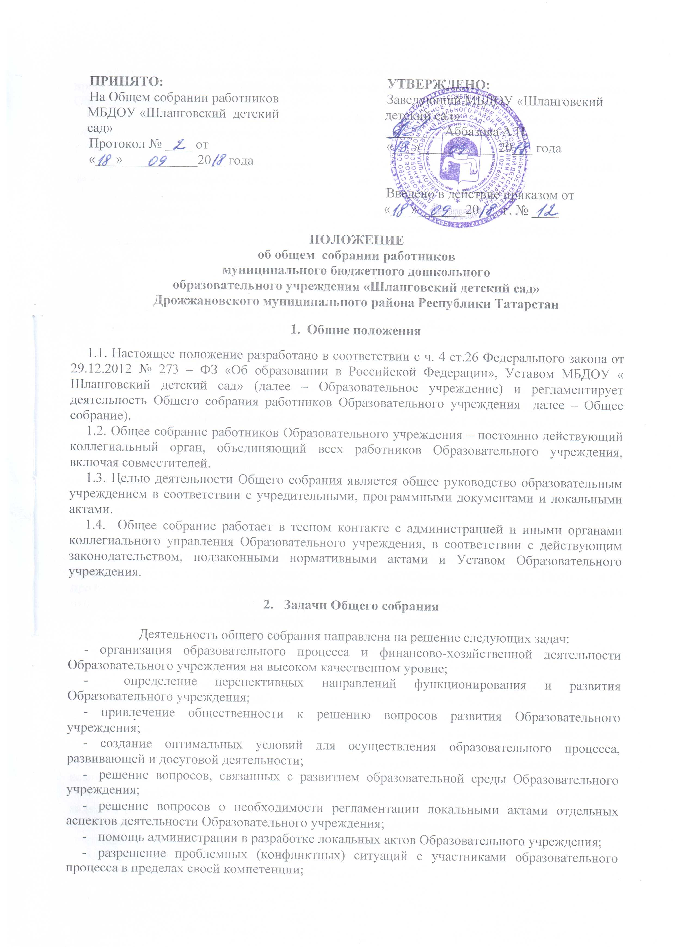внесение предложений по вопросам охраны и безопасности условий образовательного процесса и трудовой деятельности, охраны жизни и здоровья воспитанников и работников Образовательного учреждения;

  - принятие мер по защите чести, достоинства и профессиональной репутации работников Образовательного учреждения, предупреждение противоправного вмешательства в их трудовую деятельность;

  - внесение предложений по порядку и условиям предоставления социальных гарантий и льгот обучающимся и работникам в пределах компетенции Образовательного учреждения;

  - внесение предложений о поощрении работников Образовательного учреждения;

  - направление ходатайств, писем в различные административные органы, общественные организации по вопросам, относящимся к оптимизации деятельности Образовательного учреждения и повышения качества оказываемых образовательных услуг.

- Компетенция Общего собрания

- В компетенцию Общего собрания входит:

  - принятие решения о заключении коллективного договора между администрацией и работниками Образовательного учреждения;

- избрание представителей работников в комиссию по трудовым спорам, комиссию по охране труда Образовательного учреждения,
- утверждение коллективных требований к работодателю;

- внесение предложений об организации сотрудничества Образовательного учреждения с другими образовательными и иными организациями социальной сферы, в том числе при реализации образовательных программ Образовательного учреждения и организации воспитательного процесса, досуговой деятельности;

- представление интересов Образовательного учреждения в органах власти, других организациях и учреждениях;

- рассмотрение документов контрольно-надзорных органов о проверке деятельности Образовательного учреждения;
- заслушивание отчета о самообследовании руководителя Образовательного учреждения, его обсуждение;

- принятие локальных актов Образовательного учреждения согласно Уставу, включая Правила внутреннего трудового распорядка Образовательного учреждения; Положение о профессиональной этики педагогических работников Образовательного учреждения; графики отпусков, локальные акты устанавливающие системы оплаты труда,

- участие в разработке положений Коллективного договора;

- контроль за выполнением коллективного договора и Соглашением.

4. Организация деятельности Общего собрания

4.1. В состав Общего собрания входят все работники Образовательного учреждения.

4.2. На заседания Общего собрания могут быть приглашены представители Учредителя, общественных организаций, органов муниципального и государственного управления. Лица, приглашенные на собрание, пользуются правом совещательного голоса, могут вносить предложения и заявления, участвовать в обсуждении вопросов, находящихся в их компетенции.

4.3. Руководство Общим собранием осуществляет председатель, которым по должности является руководитель организации. Ведение протоколов Общего собрания осуществляется секретарем, который избирается на первом заседании Общего собрания. Председатель и секретарь Общего собрания выполняют свои обязанности на общественных началах.

4.4. Председатель Общего собрания:
- организует деятельность Общего собрания;

- информирует членов общего собрания о предстоящем заседании не менее чем за две недели;

- организует подготовку и проведение заседания дней до его проведения;

- определяет повестку дня;
- контролирует выполнение решений.

4.5. Общее собрание Образовательного учреждения собирается по мере необходимости, но не реже двух раз в год.

4.6. Общее собрание считается правомочным, если на нем присутствует не менее половины членов трудового коллектива Образовательного учреждения.

4.7. Решения Общего собрания:
- решение Общего собрания принимается открытым

голосованием и принимается простым большинством голосов присутствующих работников. При равном количестве голосов решающим является голос председателя Общего собрания.
- Решения Общего собрания носят рекомендательный характер, после утверждения приказом руководителя Образовательного учреждения становятся обязательными для исполнения;
  - решения доводятся до всего трудового коллектива учреждения в течение пяти дней после прошедшего заседания.

- Ответственность Общего собрания

5.1. Общее собрание несет ответственность:

- за выполнение, выполнение не в полном объеме или невыполнение закрепленных за ним задач;

- соответствие принимаемых решений законодательству Российской Федерации, подзаконным нормативным правовым актам, Уставу Образовательного учреждения.
- за компетентность принимаемых решений.

- Делопроизводство Общего собрания

6.1. Протоколы Общего собрания оформляются на бумажном носителе в печатном виде, прошнуровываются вместе с материалами к Общему собранию, нумеруются постранично, скрепляются подписью заведующего и печатью.

6.2. Протоколы оформляются не позднее 3 – х дней после проведения Общего собрания
6.3. В протоколе фиксируются:
- дата проведения;
- количественное присутствие (отсутствие) членов трудового коллектива;
- приглашенные (ФИО, должность);
- повестка дня;
- выступающие лица;

- ход обсуждения вопросов;

- предложения, рекомендации и замечания членов трудового коллектива и приглашенных лиц;

- решение.

6.4. Протоколы подписываются председателем и секретарем Общего собрания.
6.5. К протоколам прикладываются явочные листы
6.6. Нумерация протоколов ведется от начала учебного года.

6.7. При сдаче протоколов в архив, протоколы прошнуровываются за год, вводится сквозная нумерация, скрепляются подписью заведующего и печатью.

6.8. Протоколы Общего собрания хранятся в делах Образовательного учреждения в течение 3 –х лет и передаются по акту (при смене руководителя, передаче в архив).

7. Заключительные положения

7.1. Изменения и дополнения в настоящее положение вносятся Общим собранием и принимаются на его заседании.
7.2. Положение действует до принятия нового положения, утвержденного на Общем собрании работников в установленном порядке.


